束龙沟村党支为党员发放政治生日卡
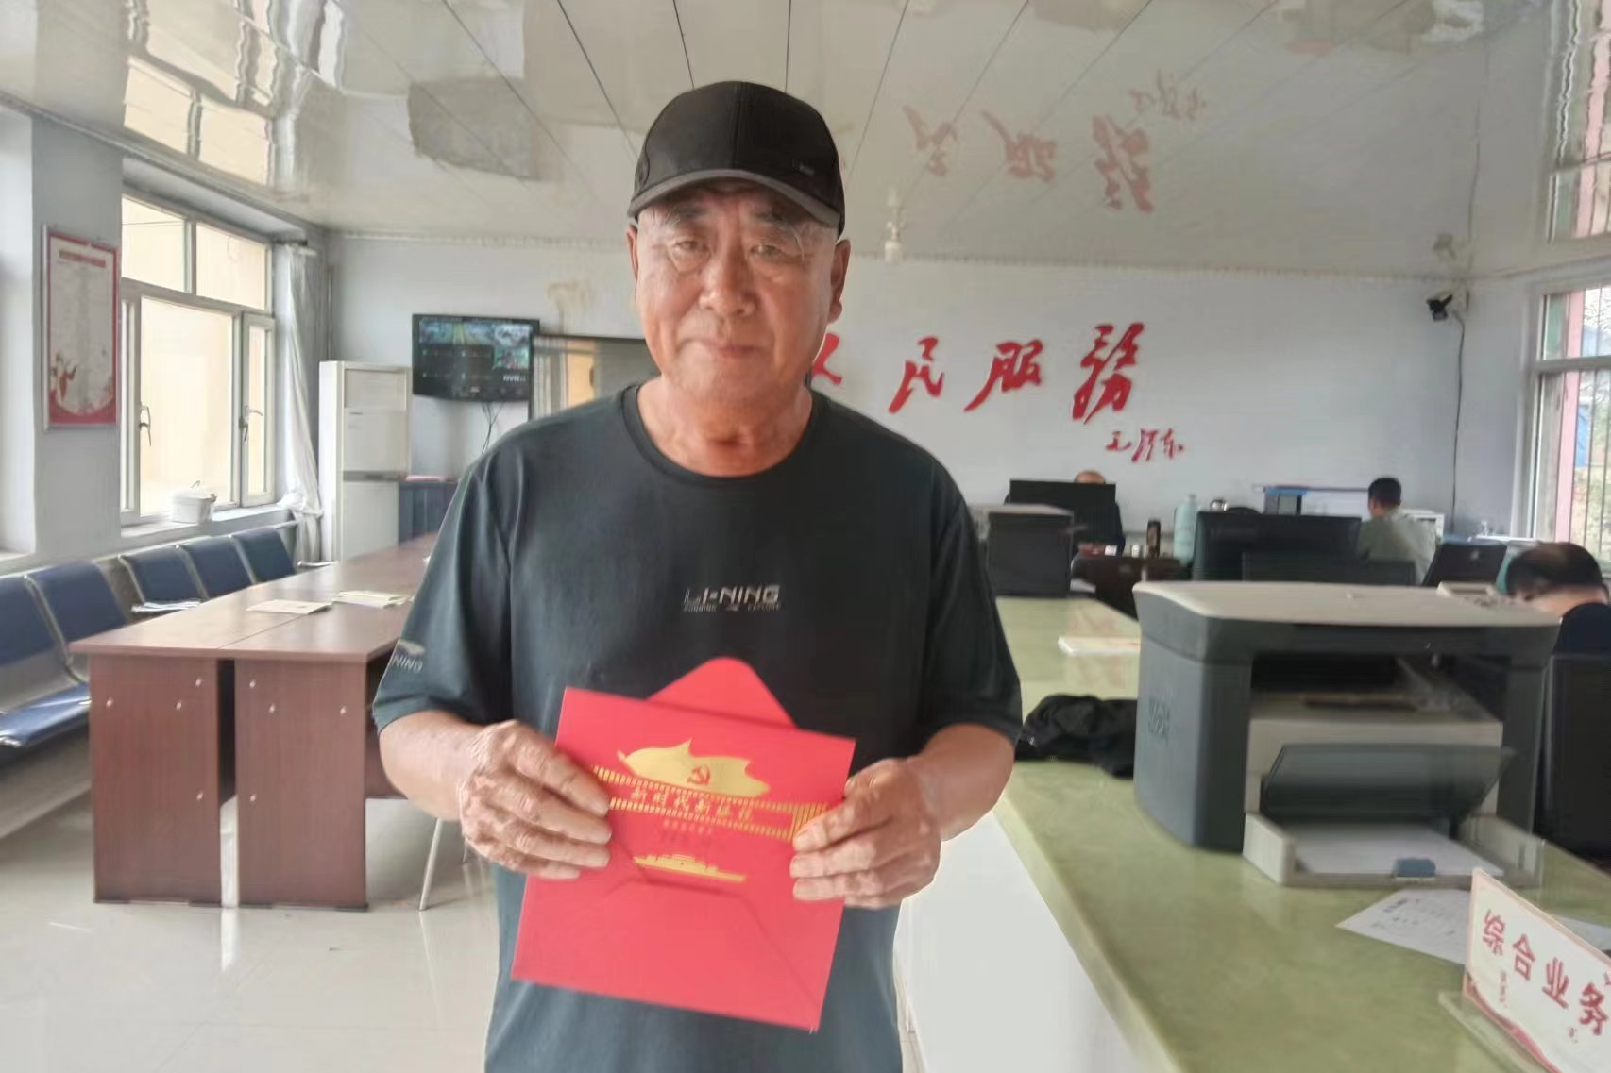

2024年6月5

